

Carrera: Ingeniería en Sistemas Computacionales Materia: Arquitectura de computadoras l

Practica N°5: Aplicación de un circuito microcontrolador para el control de nivel de líquidos en un sistema tinaco-cisterna.

Profesor: Ing. Cadena Mendoza Eloy Periodo Escolar: Enero - junio de 2018 Hora: 7:00 - 8:00 Grupo: 7L1

**Equipo № 1**

|  |  |  |  |
| --- | --- | --- | --- |
| Ape. Paterno | Ape. Materno | Nombre | № Control |
|  |  |  |  |
|  |  |  |  |
|  |  |  |  |
|  |  |  |  |

Fecha de entrega: 5 de junio del 2018

**ÍNDICE**

INTRODUCCIÓN 2

MARCO TEÓRICO 3

MATERIAL 4

DESARROLLO 5

RESULTADOS 7

BIBLIOGRAFÍA 9

Uso del sensor de NIVEL DE LIQUIDO y una MINIBOMBA 9

**Arquitectura de Computadoras Página 1**

# INTRODUCCIÓN

## Mediante el desarrollo de este reporte se estará definiendo el funcionamiento la práctica número cinco la cual es referente hacia el diseño de un sistema automatizado de llenado de cisterna-bomba- tinaco.

## En el cual se comenta por completo el armado, diseño y funcionamiento de la práctica de igual manera se comenta cuales fueron los materiales utilizados para el armado del circuito, así como los conflictos ocurridos durante su desarrollo y la metodología de pasos y funciones que puede realizar durante su funcionamiento.

## A si como también algunas las diferentes áreas y aplicaciones donde se puede llegar a necesitar un sistema automatizado de este tipo.

**Arquitectura de Computadoras Página 2**

# MARCO TEÓRICO.

**SISTEMA AUTOMATIZADO:** La automatización es un sistema donde se transfieren tareas de producción, realizadas habitualmente por operadores humanos a un conjunto de elementos tecnológicos.

Un sistema automatizado consta de dos partes principales:

**Parte mando:** Autómata programable (tecnología programada), aunque hasta hace bien poco se utilizaban relés electromagnéticos, tarjetas electrónicas o módulos lógicos neumáticos (tecnología cableada).

**Parte operativa:** Son los elementos que hacen que la máquina se mueva y realice la operación deseada. Los elementos que forman la parte operativa son los accionadores de las máquinas como motores, cilindros, compresora.

Dado que el objetivo de esta práctica es analizar, comprender y desarrollar una solución eficaz mediante la implementación de un sistema automatizado en este caso con la ayudad de un circuito microcontrolador para el control de nivel de líquidos en un sistema tinaco-cisterna.

Se deberá tomar decisiones de cómo deberá realizar cada una de las tareas para poder así llegar a cumplir con cada una de ellas con éxito reduciendo tiempo y esfuerzo.

**Arquitectura de Computadoras Página 3**

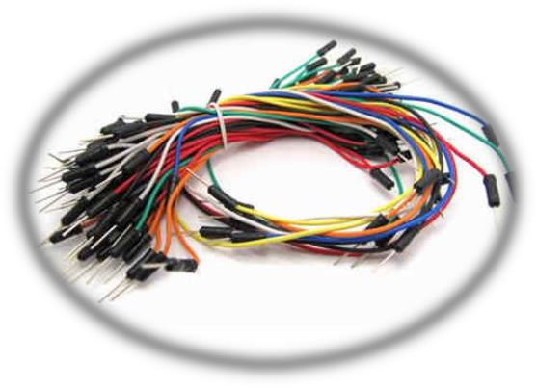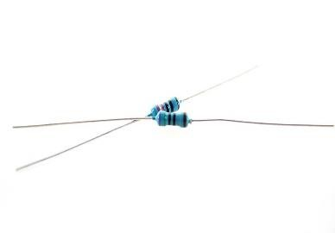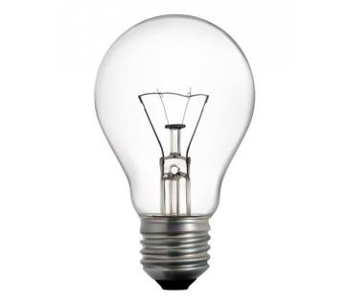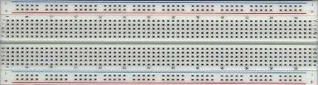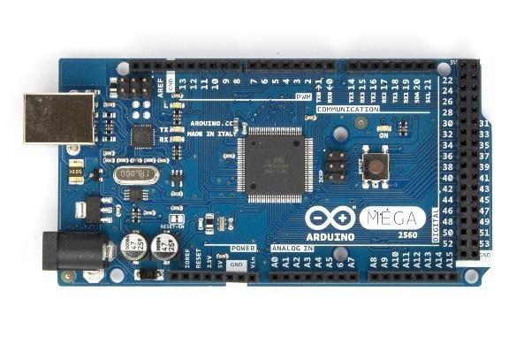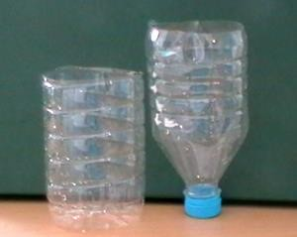

# MATERIAL

## Arduino Mega

## Protoboard

## Computadora

## Foco de 100w

## Resistencias de 320Ω

## jumpers de conexión

## 2 botes para el agua.

## Un rollo de cinta

## Software Arduino 1.8.5

**Arquitectura de Computadoras Página 4**

# DESARROLLO

Mediante el desarrollo de esta práctica se pensó de que manera seria mejor determinar el funcionamiento del armado del circuito por el cual.

Se utilizaron 3 pines digitales del Arduino los cuales fueron declarados como entradas, se conectaron cables que cumple la función de sensores de nivel de agua esto mediante la electrificación del agua para detectar dicho nivel se conectaron a la protoboard individualmente a su vez que van conectados con una resistencia de valor variable pudiendo ser de 100 hasta 4 k la cual va conectada a tierra un cable extra unido a la misma línea de entrada del protoboard de cada cable va a el recipiente que cumple la función de cisterna llamaremos para fines prácticos al primer cable como lleno, el cable de la mitad del recipiente se denominara mitad, y el cable ubicado cerca del fondo del recipiente se conocerá como vacío.

Utilizamos dos recipientes con agua para colocar los Jumpers que van conectados al arduino, el cual mandara datos para hacer funcionar la cisterna y el tinaco.

La bomba es el foco, el cual cuando necesite que se llene el tinaco la bomba se encenderá y cuando no, no se encenderá y asi sucesivamente, también se utilizó un voltaje de 5V y GND.

**CODIGO**

int tinacobajo = 2; int tinacoalto = 3; int cisterna = 4; int bomba = 8;

bool lleno = false ;

void setup() {

**Arquitectura de Computadoras Página 5**

pinMode (tinacobajo,INPUT);

pinMode (tinacoalto,INPUT); // TINACO VALOR DE ENTRADA pinMode (bomba,OUTPUT); //BOMBA VALOR DE SALIDA pinMode (cisterna,INPUT); //CISTERNA VALOR DE ENTRADA

}

void loop() {

if(digitalRead(cisterna)==HIGH){

if(digitalRead(tinacoalto)==LOW && !lleno)

{

digitalWrite(bomba,HIGH); lleno = false;

}else

{

digitalWrite(bomba,LOW) ; lleno = true;

}

if(digitalRead(tinacobajo)==LOW) lleno = false ;

}else digitalWrite (bomba,LOW);

}

**Arquitectura de Computadoras Página 6**

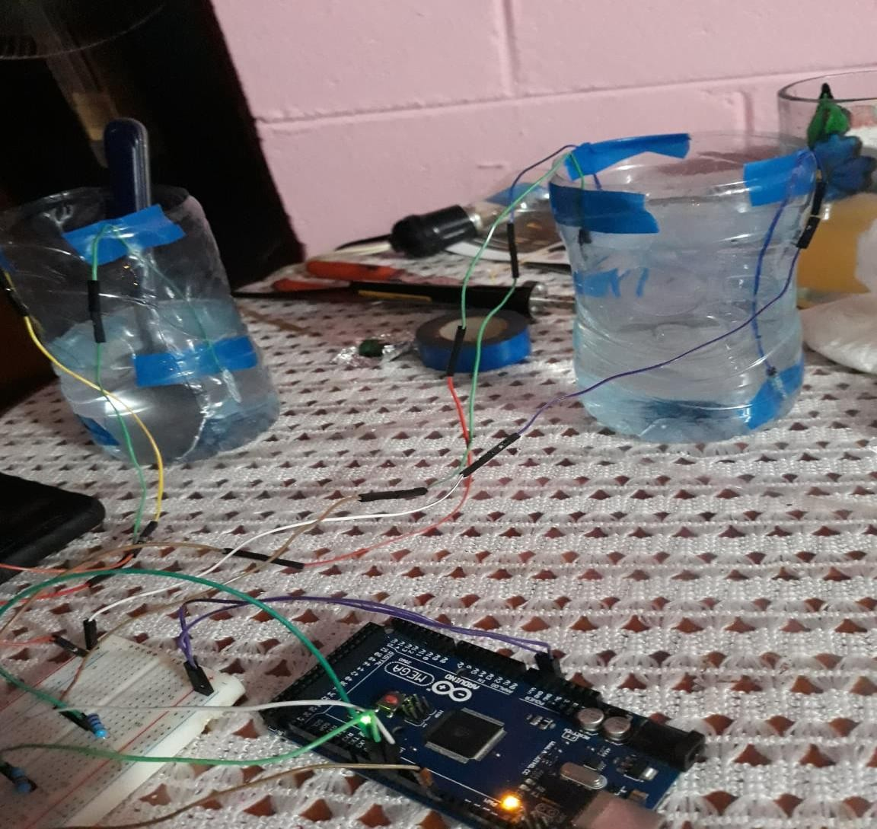

# RESULTADOS

## Presentación del sistema automatizado tinaco-cisterna.

**Arquitectura de Computadoras Página 7**

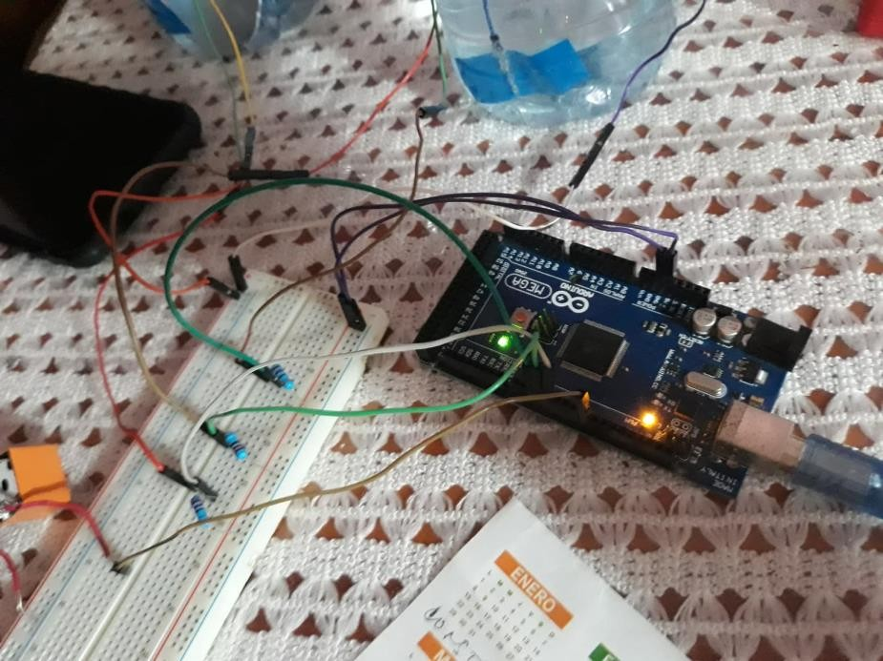

## Conexiones mediante los pines del Arduino hacia el protoboard

**Arquitectura de Computadoras Página 8**

# BIBLIOGRAFÍA.

**Barry, B. brey.** Microprocesadores intel. Pearson 7ª Edición 2006

## **Abel P.** Lenguaje Ensamblador y programación para PC IBM y compatibles. Estado de México, México. : Prentice Hall; 1996.

**Arduino práctico. Edición 2017** Manuales Imprescindibles de Anaya. Idioma: castellano.

**Clextral**

[http://www.sc.ehu.es/sbweb/webcentro/automatica/WebCQMH1/PAGINA%20PRINCIPAL/Autom](http://www.sc.ehu.es/sbweb/webcentro/automatica/WebCQMH1/PAGINA%20PRINCIPAL/Automatizacion/Automatizacion.htm) [atizacion/Automatizacion.htm](http://www.sc.ehu.es/sbweb/webcentro/automatica/WebCQMH1/PAGINA%20PRINCIPAL/Automatizacion/Automatizacion.htm)

<http://www.clextral.com/es/tecnologias-lineas/tecnologias-y-procesos/automatizacion/>

**Uso del sensor de NIVEL DE LIQUIDO y una MINIBOMBA**

<https://www.youtube.com/watch?v=bM7fvJvThXA>

**Circuito Detector de Nivel de Agua**

<https://www.youtube.com/watch?v=Avy6JvfxaVU>

**Arquitectura de Computadoras Página 9**